**FICHE SITE**

**N° : 3**

1. Identification
2. Thème /Sujet : Limite Crétacé-Tertiaire (site K/T)
3. Site : Fej hadjar
4. Localisation : 36.15362, 8.64869
5. **Conseils et informations pratiques :**

* Situation foncière : inconnue
* Accès : facile par une route goudronnée en bon état
* Lieu départ vers le site : la ville du Kef
* Distance à parcourir : environ 7 km
* Signalétiques installés par l’Office National des Mines, disparus plus tard
* Sentiers d’accès au site non aménagés
* Risque de disparition du site par l’érosion

|  |
| --- |
| circuits_geologiques.gif |
| *Fi.1- Principaux sites géologiques et miniers de la région du Kef* |

1. **Descriptif du site**
2. ***Intérêt de la visite du site***

La limité Crétacé-Tertiaire a été étudiée au Sud de la route, au niveau de l’Oued Hadjar. Il présentant des intérêts :

* **Paysager :** caractérisé par deux collines érodées ou boisées, séparées par une vaste combe occupée par des terrains agricoles et traversée par l’Oued Djerfane (fig.2). Des habitations sont parsemées ça et là sont accolées aux différentes collines ;
* **Géologique** : la colline située au NW de l’Oued Djerfane est constituée d’une barre de calcaires de couleur blanchâtre et de marnes grises. On voit en mi-pente une suite de bancs calcaires et de marnes blancs qui plongent vers la combe. La colline située au SE de l’Oued Djerfane est formée de calcaires à nummulites. Les deux collines sont séparées par une vaste combe de marnes grises de 600 m d’épaisseur.
* **Paléontologique :** les études paléontologiques ont permis d’attribuer les calcaires blancs au Crétacé supérieur. Le reste de la série marneuse au Paléocène. Les calcaires à nummulites de la seconde colline à l’Eocène.

1. ***Résumé des informations importantes à retenir :***

Il apparait que la limite du Crétacé-Tertiaire ou K/T passe exactement dans l’Oued Djerfane (fig.2). Et c’est là que les recherches ont décelé l’existence d’une couche d’argile millimétrique (photo 1) présentant un taux anormal d'iridium. Celui-ci est rare sur Terre, mais plus abondant dans certaines météorites.

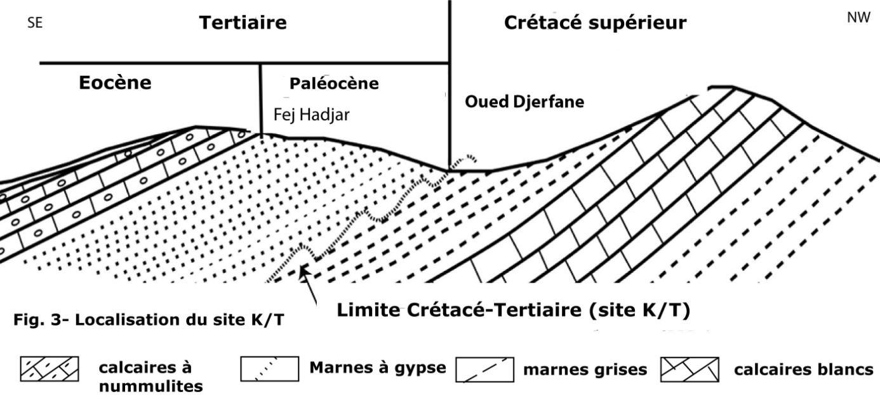

|  |
| --- |
| ***site-K-T.gif*** |
| ***Fig.2- Localisation de la limite Crétacé-Tertiaire (site K/T)*** |

La limite Crétacé-Tertiaire ou site K/T est situé à environ 7 km de la ville du Kef au niveau de la localité de Fej Hadjar. On y accède par une route goudronnée qui va jusqu’à Hammam Mellègue (fig.2).

L’une des énigmes qui a longtemps embarrassé les scientifiques était l’extinction des dinosaures au passage Crétacé-Tertiaire.

Les recherches scientifiques effectuées au niveau de la limite Crétacé-Tertiaire (K/T) dans une centaine de sites dans le monde, y compris le site K/T du Kef (fig. 2), ont démontré l’extinction de 70% des espèces animales et végétales y compris les Dinosaures. Cette extinction massive aurait été causée par la percussion de la Terre par astéroïde géant, il y a -65 Ma. C'est la cinquième extinction de masse de l'histoire du vivant.

|  |
| --- |
| mexique.jpg |

L’impact de cette météorite sur Terre a été localisé près l’actuel village de Chicxulub, sur la côte du Yucatan, au Mexique (fig. 4).

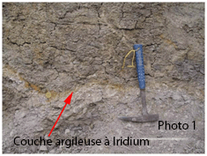Les recherches effectuées sur la couche argileuse du Kef (fig.2, photo 1) ont montré qu’elle est l’unique au monde ayant fossilisé tous les phénomènes de l’impact, sans aucune lacune. Elle été désigné comme un stratotype mondial lors du **28° Congrès Géologique International de Washington (1989). Elle figure depuis 2016 sur la liste indicative de l’UNESCO. Son classement est demeuré en instance car le dossier scientifique qui devrait être préparé et remis à l’UNESCO n’est encore pas jusqu’à nos jours.**

1. **En savoir plus :**

**Références bibliographiques**

* Ben Salem Habib, Donze Pierre (1995) - general presentation of the Cretaceous-Tertiary (K/T)boundary type section of El Kef, Tunisia-ONM

# Le Stratotype de la limite Crétacé-Tertiaire (limite K-T)- UNESCO https://whc.unesco.org/fr/listesindicatives/6088/

* J. Smita, G. Keller b, F. Zargouni, S. Razgallah , M. Shimi, 0. Ben Abdelkader C, N. Ben Haj Ali, H. Ben Salem (1997)- The El Kef sections and shampoing procédures. Marine Micropaleontology 29 (1997) 6% 103
* Narjess Karoui et al.(1999)- The Cretaceous-Tertiary (K/T) mass extinction in planktic foraminifera at Elles I and El Melah, Tunisia - Palaeogeography, Palaeoclimatology, Palaeoecology 178 (2002) 233-255

**Personnes ressources**

* Mongi Chikhaoui e-mail: [Chikhaoui\_mongi@yahoo.fr](mailto:Chikhaoui_mongi@yahoo.fr)
* Ben Salem Habib: https://www.facebook.com/habib.bensalem.77985
* Dhaha Faouzi : Office National des Mines, La charguia Tunis